Norddeutsche Senioren Hallenmeisterschaften mit Bahngehen
Start Bahngehen 3000m: 13:00 Uhr

Ausrichter: Berliner Leichtathletik-Verband e.V.
Austragungsstätte: Sportforum Berlin, Leichtathletikhalle/Tartanhalle
Fritz-Lesch-Str. 32, 13053 Berlin

Fahrverbindungen:
Vom Berlin-Hbf. mit der Straßenbahn M 5 Richtung Zingster Str. über Alexanderplatz und Landsberger Allee bis Sandinostr.*
Vom S-Bhf. Landsberger Allee mit der Straßenbahn M 5 Richtung Zingster Str. bis Haltestelle Sandinostr.*
*von dort weiter in Fahrtrichtung ca.10 Min. Fußweg (fokussiert), Eingang auf der gegenüberliegenden Straßenseite.

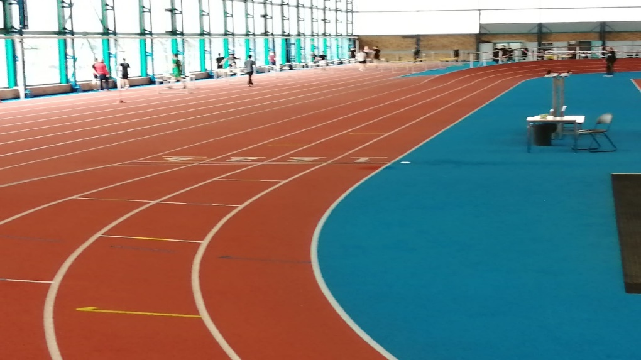

Aktuelle Meldeliste, Stand 07.02.2020
AK | Name | Jahrgang | Verein
W 45 | Agnieszka Garves | 1973 | TV Biberach
W 55 | Brigitte Zeidler | 1964 | Polizei SV Berlin
W 60 | Birgit Komoll | 1960 | LAC Langenhagen
W 60 | Cora Kruse | 1957 | Magdeburger LV Einheit e.V.
M 45 | Steffen Borsch | 1973 | SV Halle
M 50 | Patrick Seck | 1966 | Polizei SV Berlin
M 55 | Hagen Bernard | 1961 | Leichtathletik in Beeskow e.V.
M 60 | Reinhard Krüger | 1960 | LAC Langenhagen
M 60 | Günter Evertz | 1957 | Polizei SV Berlin
M 65 | Jürgen Hold | 1952 | LG Kreis Verden
M 70 | Bernd Ocker Hölters | 1946 | Polizei SV Berlin
M 70 | Udo Schaeffer | 1951 | ASV Erfurt
M 75 | Wolf-Dieter Giese | 1943 | Polizei SV Berlin
M75 | Hans-Peter Damitz | 1943 | LAC Langenhagen

